嵌入式总结
通常的限制：Cost（比如大量部署传感器节点），Size and weight limits（特定应用场景，比如下水道流量检测系统，需要体积小的节点），Power and energy limits（比如部署在极端环境下，喜马拉雅山顶采集节点，不方便去充电），Environment（防水，防高温等）

An embedded system is a computerised system that is purpose-built for its application.
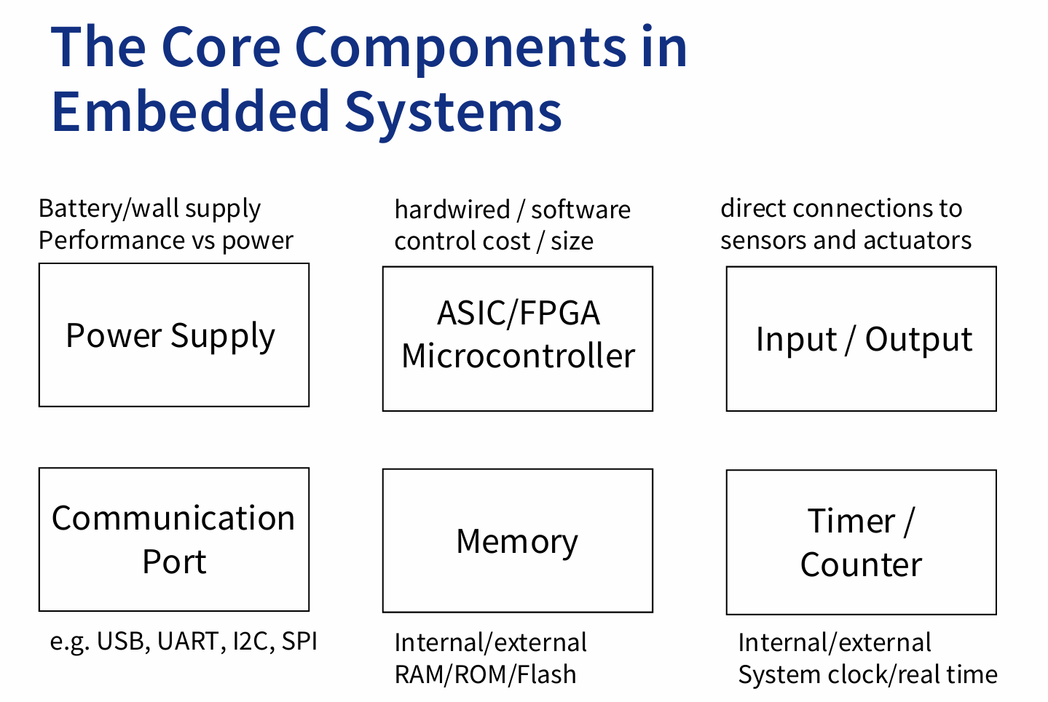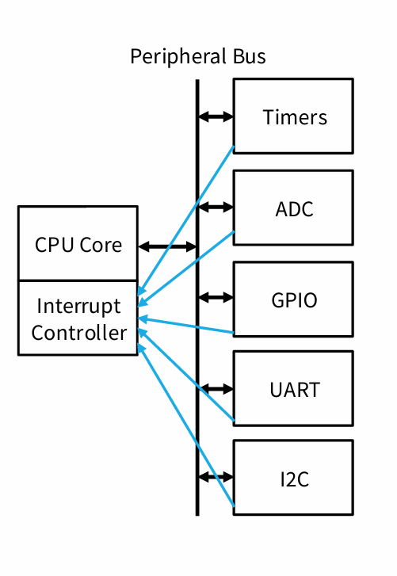
The Context Diagram
• An overview of how your system fits into the world at large and used by your “customers”
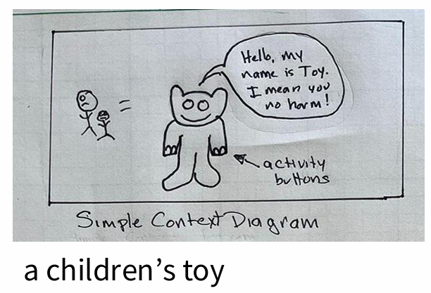
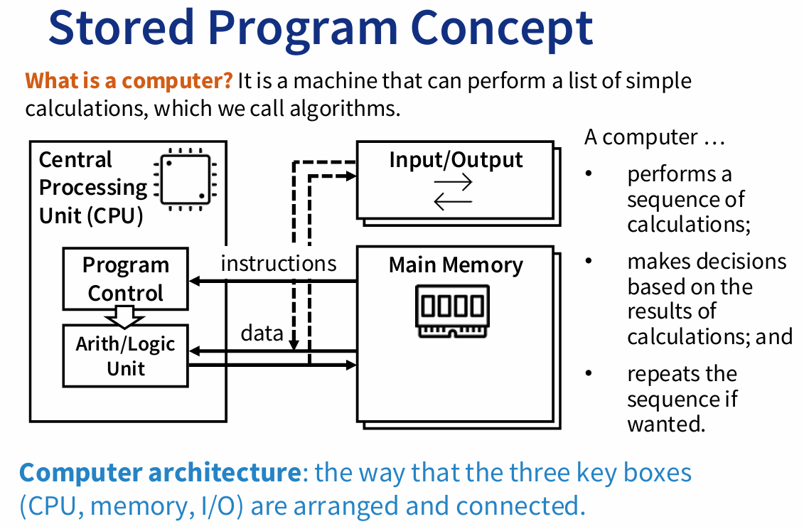
运算器控制器 (合在CPU中) 存储器 main memory 输入设备输出设备 IO，以及三条传输总线：数据，控制，地址 data bus / control bus / address bus.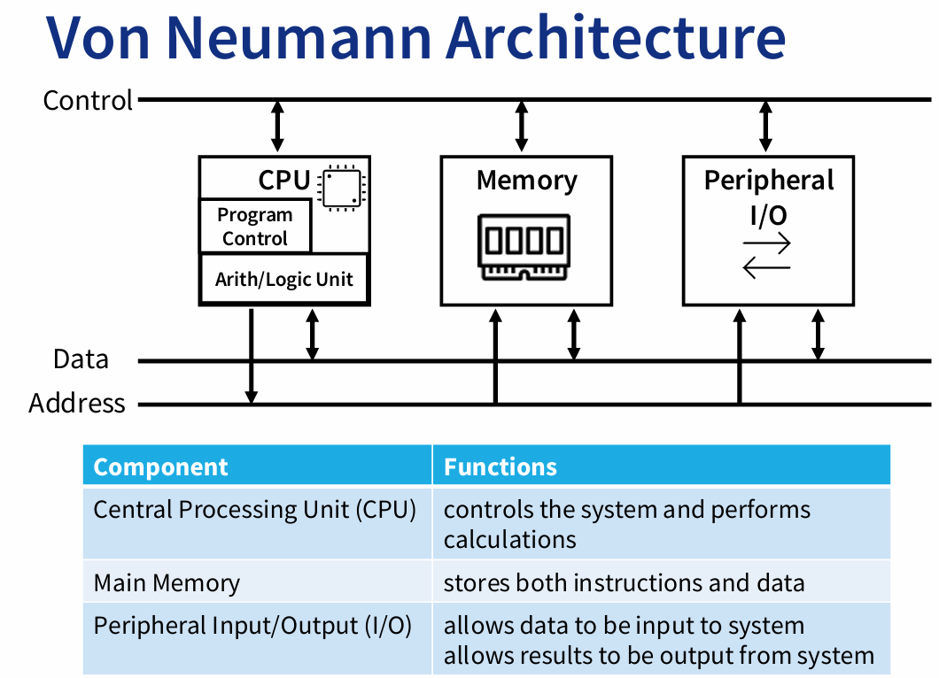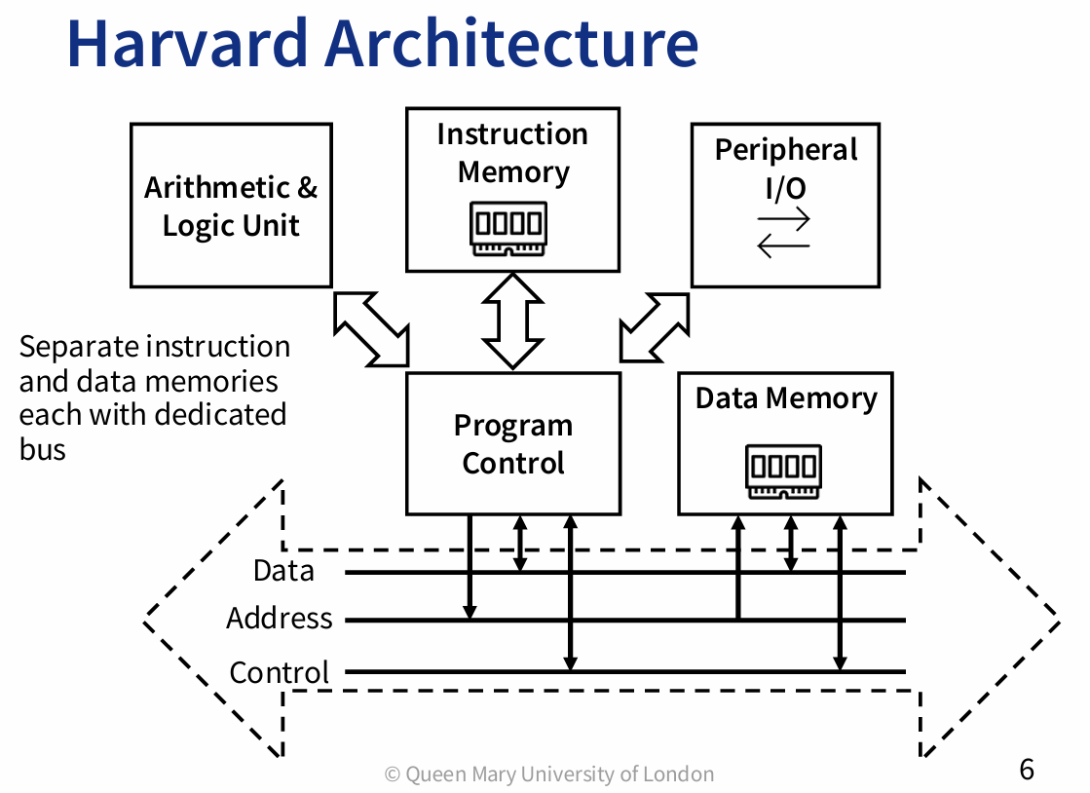 和冯诺依曼区别就是在于指令和数据分开存储。这样寻指取指取数效率高。
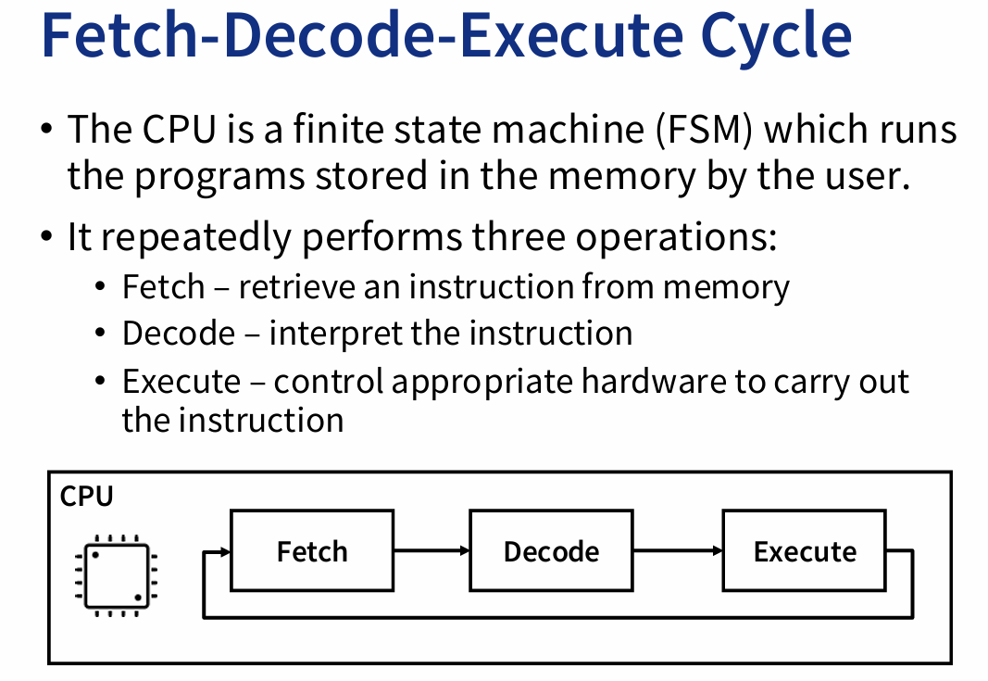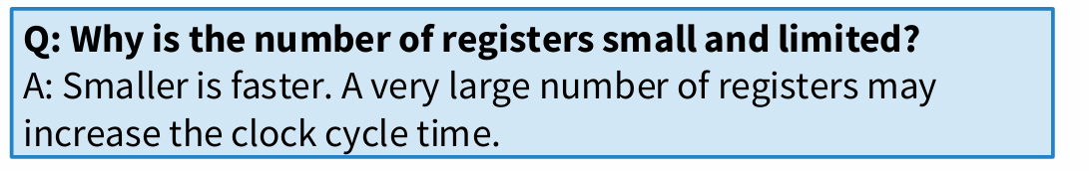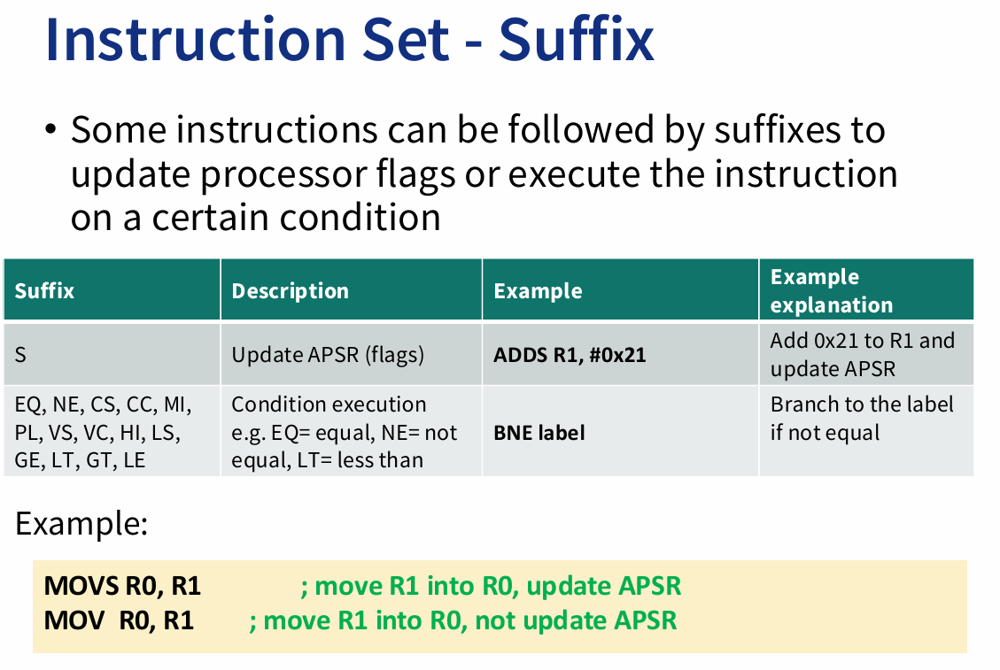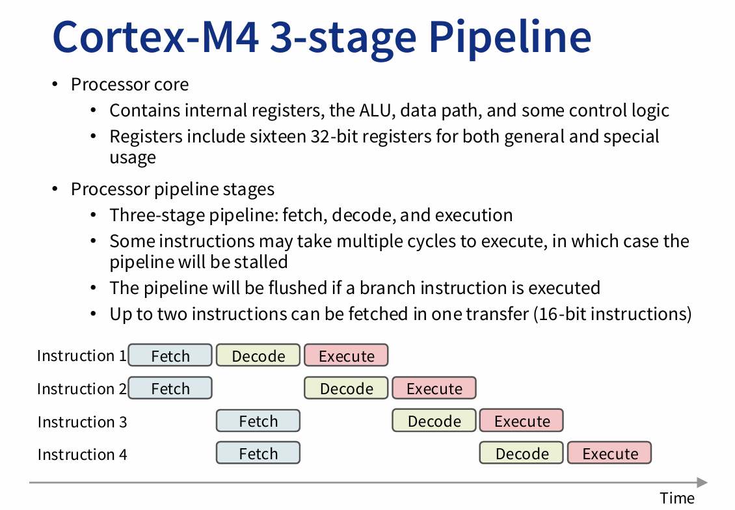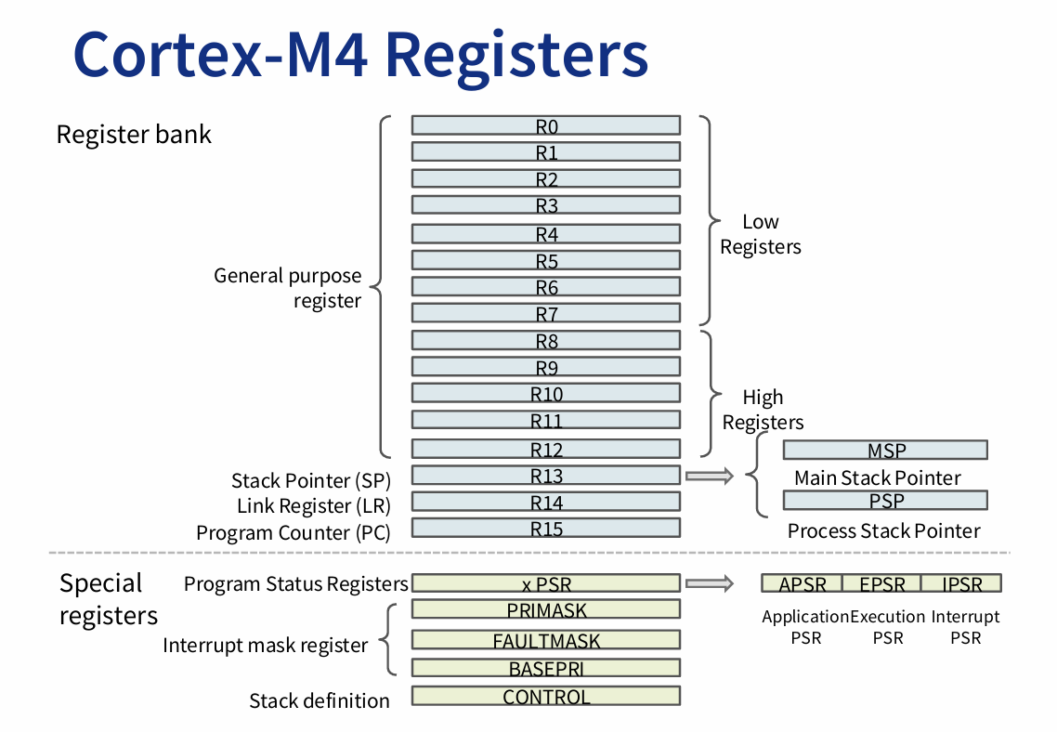
通用寄存器：临时变量，可以存储计算数据之类的。
SP：栈顶指针寄存器，指向栈顶。
LR：函数返回用，保存返回地址。比如要调用函数了，把PC的值存入LR，然后PC跳转到函数起始位置；函数返回的时候LR的值还给PC。
PC：指向程序当前执行到的位置（下一个要执行的指令的地址）程序计数器。每条指令取了之后PC自动加一条指令，比如32位指令集PC+=4B。

PSR系列是状态寄存器，指明当前程序状态。比如当前是用户模式还是内核模式？IPSR指明当前是否允许中断？等。

xPSR包括：
APSR：计算用，如标志是否进位，结果是否为0，是否为负，是否溢出等。
IPSR：中断处理相关。
EPSR：执行相关，指明指令集，中断是否继续等信息。

label ; 可省略，用于跳转到此位置
助记符 operand1, operand2, … ; Comments

MOV r1, #0x01 ; 数据0x01放入r1
MOV r1, #'A' ; 数据A的ascii码放入r1
MOV R0, R1 ; move R1 into R0
MOVS R0, R1 ; move R1 into R0, 并且更新APSR的状态

LDR R1, [R0] ; R0存的是一个地址值如0x2000 0000, 这个指令是取出R0代表的地址中的数据存入R1
STR R1, [R0] ; 写回去
LDR R0, =0x12345678 ; Set R0 to 0x12345678
; 等效于：
; LDR R0, [PC, #offset]
; ...
; DCD 0x12345678
; 也就是先在文档末尾的一条指令里写入数据0x12345678，然后编译器自动计算PC+多少offset到达DCD的位置，把其值返给R0
; DCD是声明一个字 32bit，DCB是声明一个Byte
; 如果多个数值的声明可以用标签声明
LDR R3, =MY_NUMBER

ALIGN 4 ; 字要先用这个声明，代表停止长度
MY_NUMBER DCD 0x2000ABCC
HELLO_TEXT DCB “Hello\n”, 0 ; Null terminated string

LDRB R1, [R0] ; B: 只写8位，就是说R0地址处的数据写入R1后，R1高24位清零
SDRH R1, [R0] ; H: 只写16位

LDRSH R1, [R0] ; 视作signed有符号数，写16位

LDRB R0, [R1, #0x3] ; 从R1+3读取一个字节给R0
LDR R3, [R0, R2, LSL #2] ; 从R0+（R2<<2)读取一个字节给R3
LDR R0, [R1], #4 ; 赋完值后，令R1=R1+4

ADD R0, R0, R1
ADDS R0, R0, R1 ; 加完更新APSR状态，比如有溢出或者进位则更新
ADC R0, R1, R2 ; R1+R2还要+APSR的carry位

; SUB SBC类似

MUL R0, R1, R2
UDIV R0, R1, R2
SDIV R0, R1, R2 ; signed
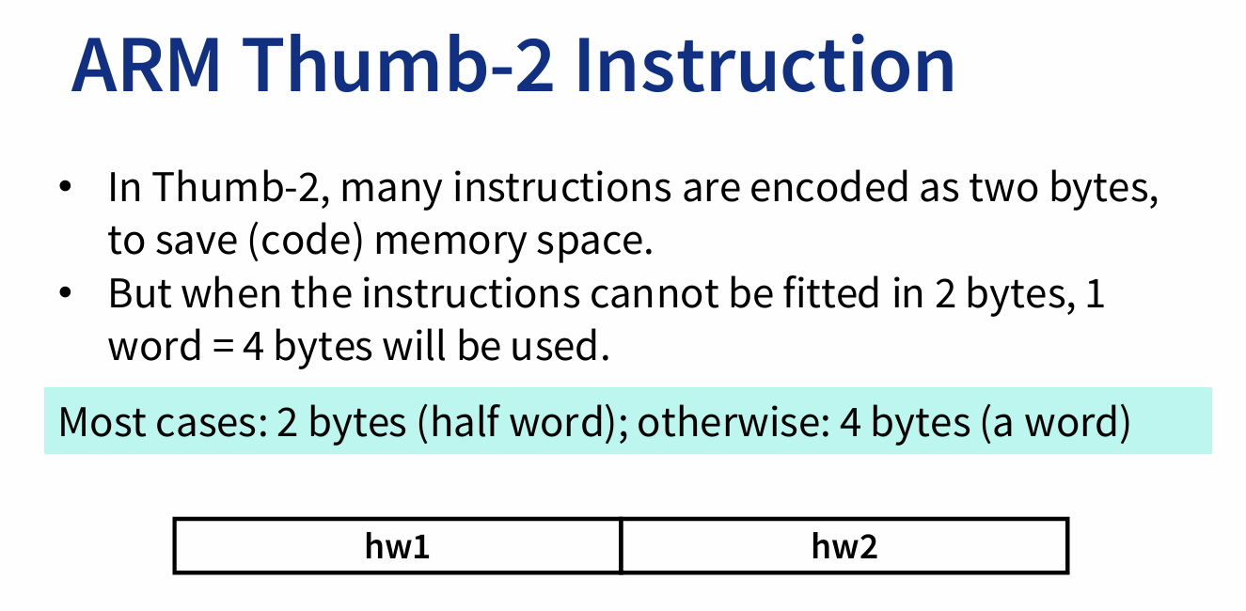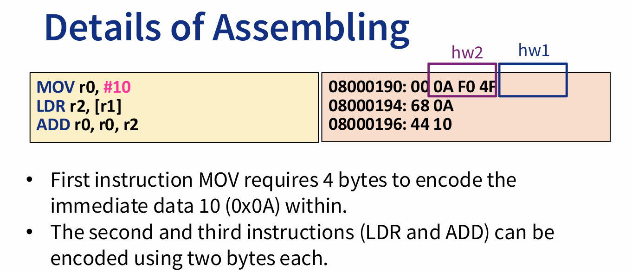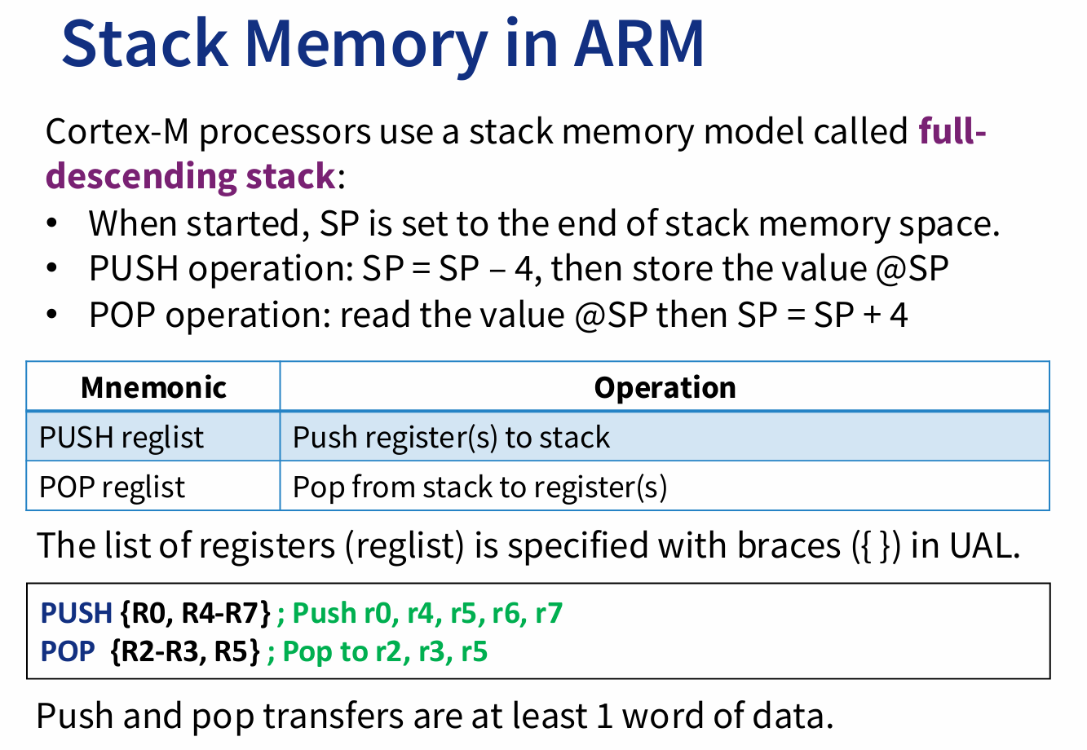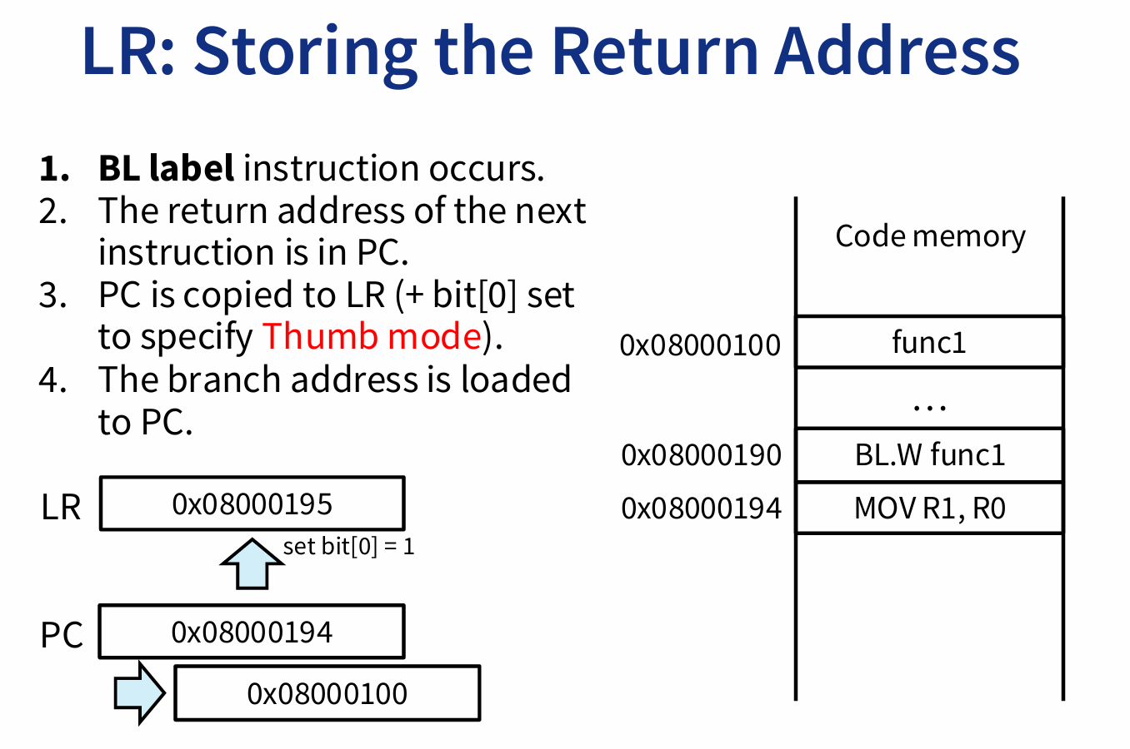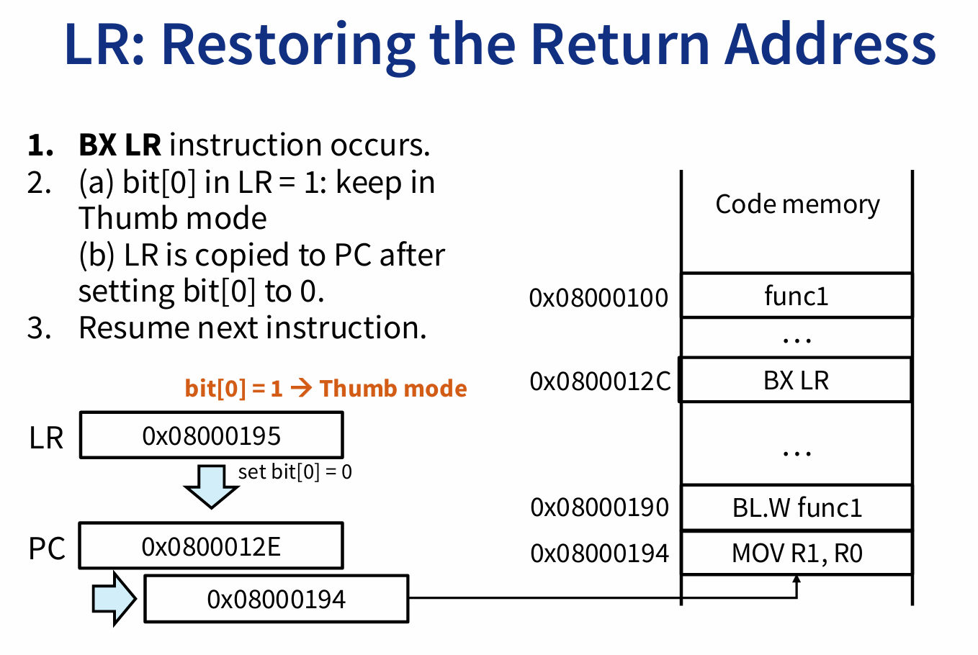

• AAPCS register use conventions:
• Make it easier to create modular, isolated and integrated code
• R0 - R3: scratch registers are not expected to be preserved upon returning from a called subroutine r0 - r3
• R4 – R8, R10-R11: Preserved (“variable”) registers are expected to have their original values upon returning from a called subroutine

BL先保存当前PC值到LR，然后PC跳转到函数地址，
BX LR跳转到LR中的地址用于函数返回。

Architecture Procedure Call Standard (AAPCS) ：规范定义哪些寄存器主函数和函数通用，哪些是独有的。

arm AAPCS规定：r0-r3是通用寄存器（类似全局变量），但main和函数的R4 – R8, R10-R11不通用（类似临时变量，到了函数里这些值就变了，不是原函数的），要压入栈保存。函数调用和返回的时候要保存和恢复通用寄存器值。这些由调用原函数的子函数 callee-procedure 执行。

简单的参数的函数调用：传参给R0-R3作为函数参数，R4-R11压入栈，然后跳转到函数处。
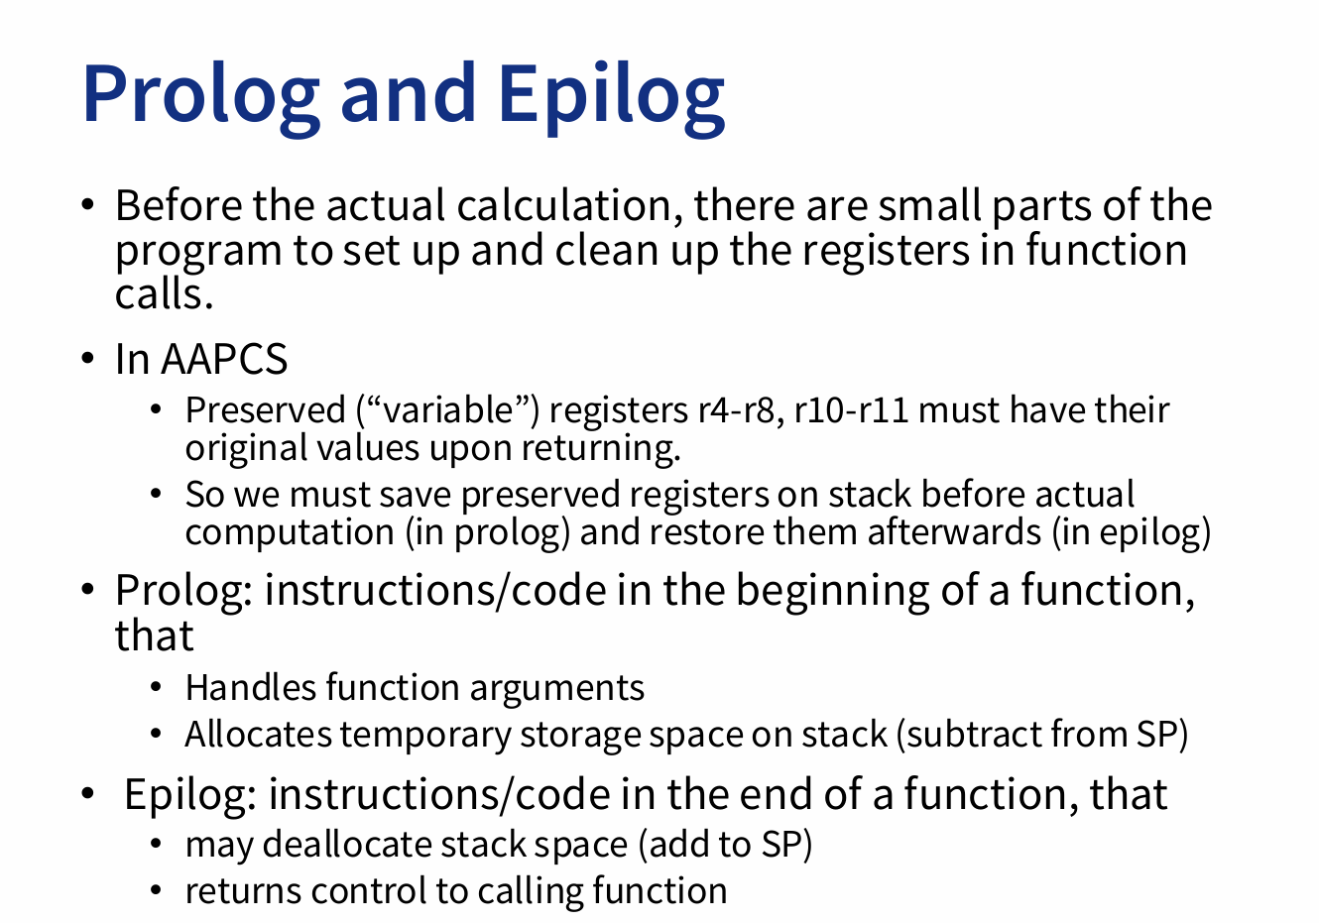

• Interrupt - use special hardware in MCU to detect event, run specific code (interrupt service routine - ISR) in response • Efficient - code runs only when necessary • Fast - hardware mechanism • Scales well ISR response time doesn’t depend on most other processing. Code modules can be developed independently

• Polling - use main() to check it • Slow - need to explicitly check to see if switch is pressed • Wasteful of CPU time - the faster a response we need, the more often we need to check • Scales badly - difficult to build system with many activities which can respond quickly. Response time depends on all other processing

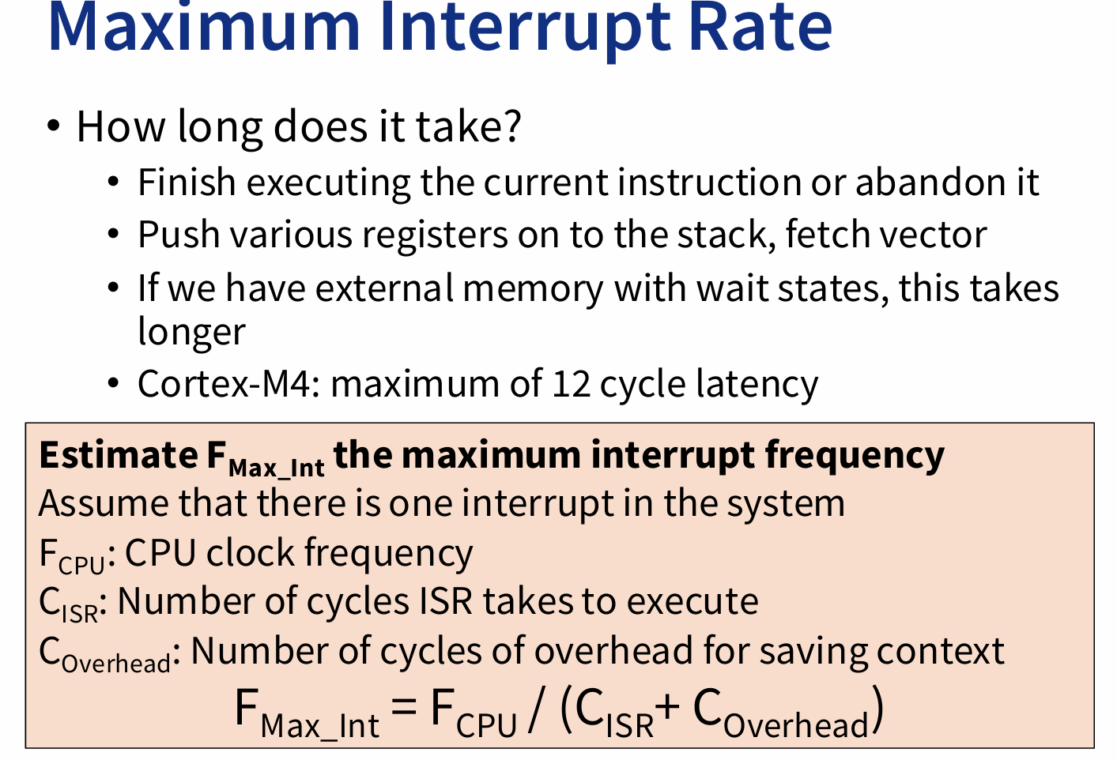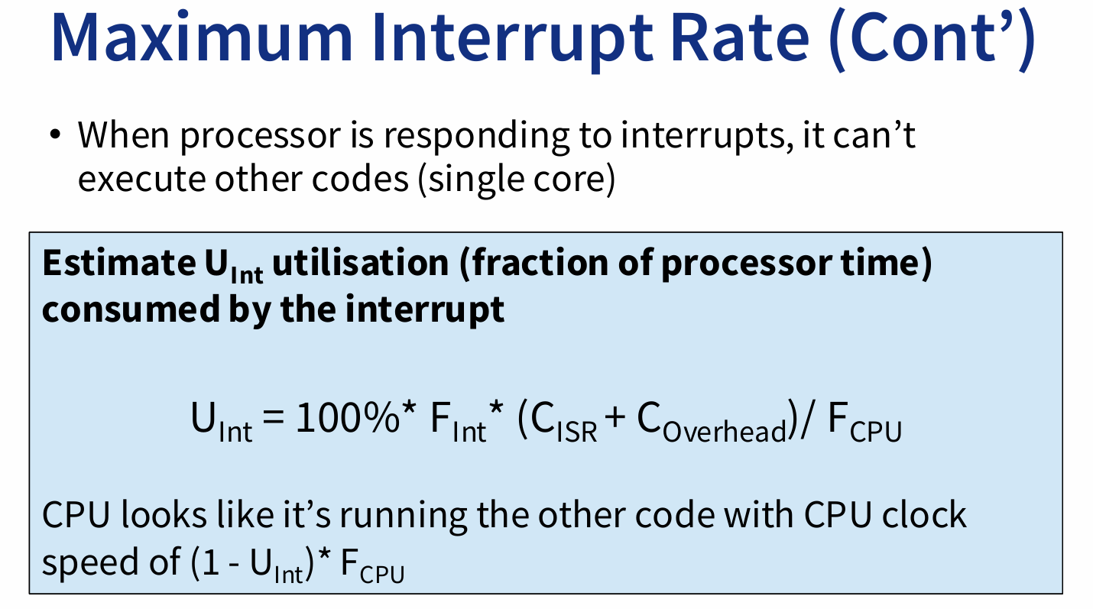

Timing
中断执行也是耗时的，需要一定的时间保存源程序状态，执行中断，恢复。
FMax_Int：最大中断执行频率，即：单位时间内最多执行几次中断。
F_CPU：CPU频率，即：单位时间内CPU有多少次指令周期。
C_ISR：执行中断内容需要多少周期。
C_Overhd：中断保存、恢复数据等准备工作用多少周期。
中断一次执行所需周期：C_Overhd+C_ISR
U_int：中断处理实际消耗的利用率，上面那个毕竟是最大值。
中断执行速度（和频率一样）：F_Int
非中断执行速度：(1-U_Int)*F_Int

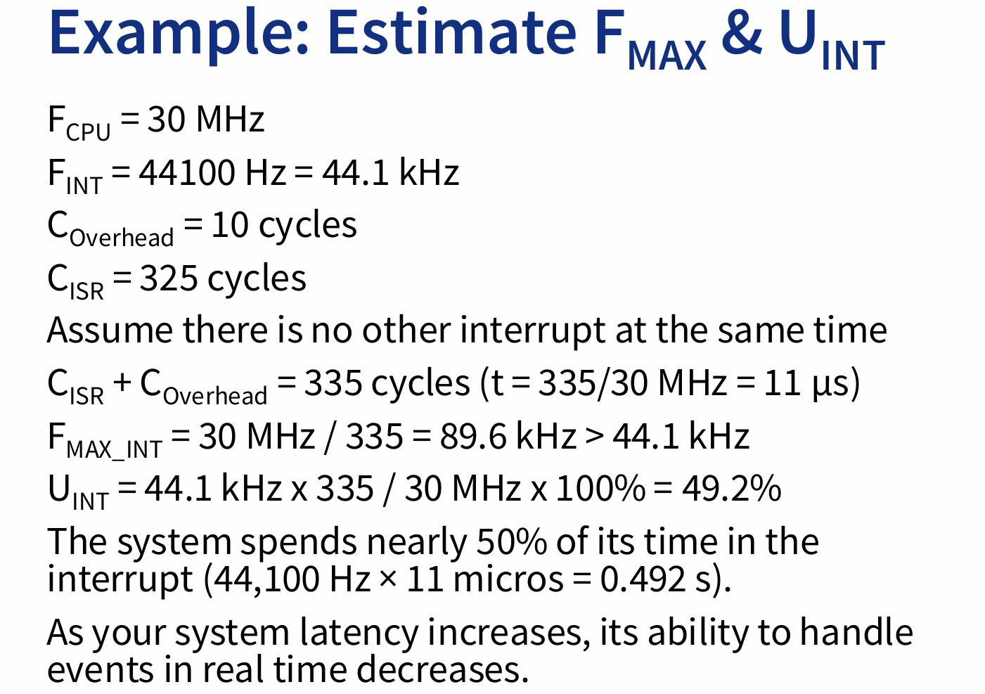

Week3：

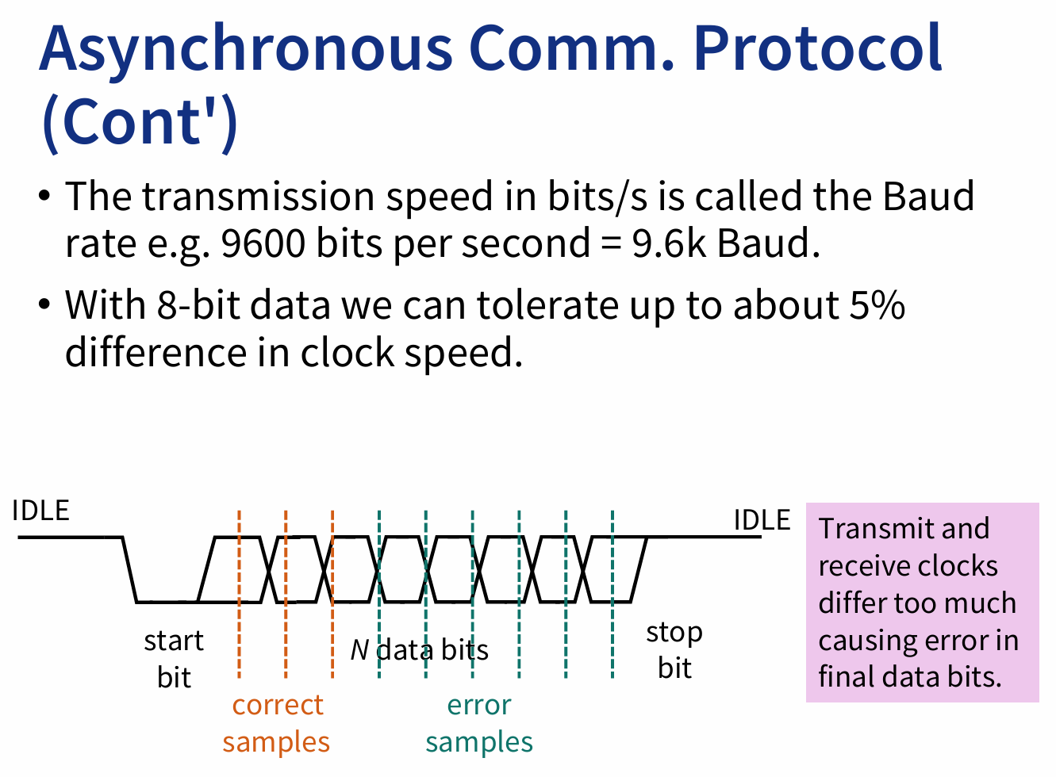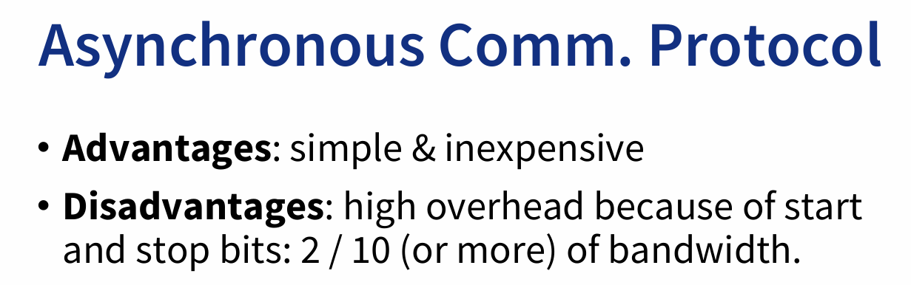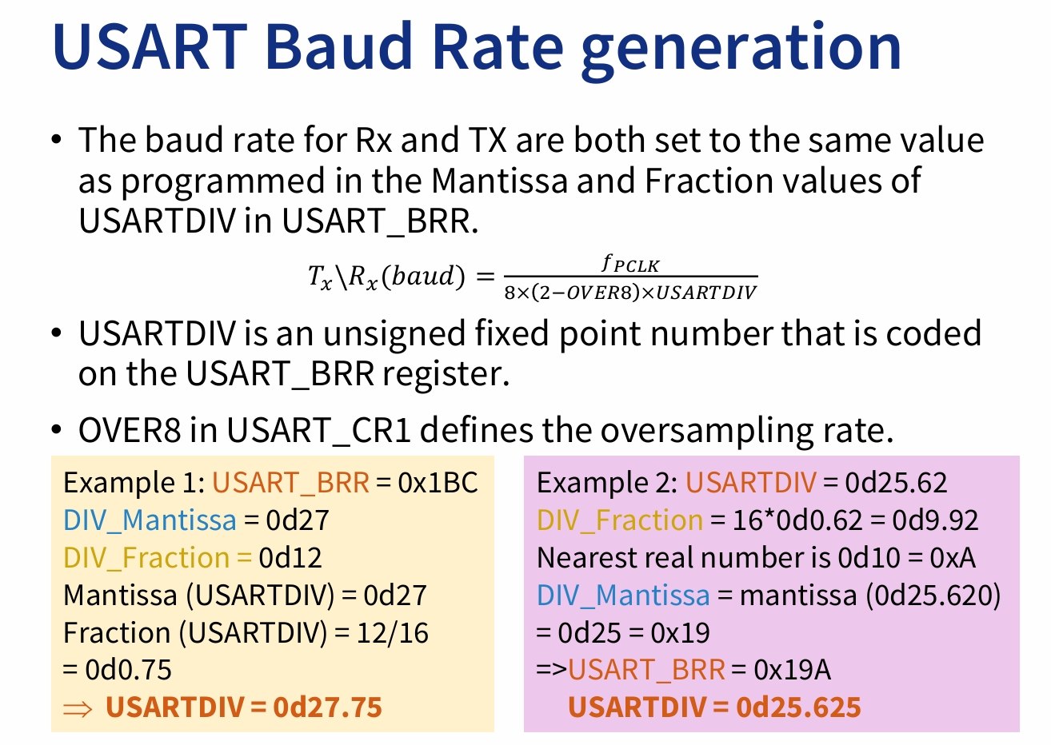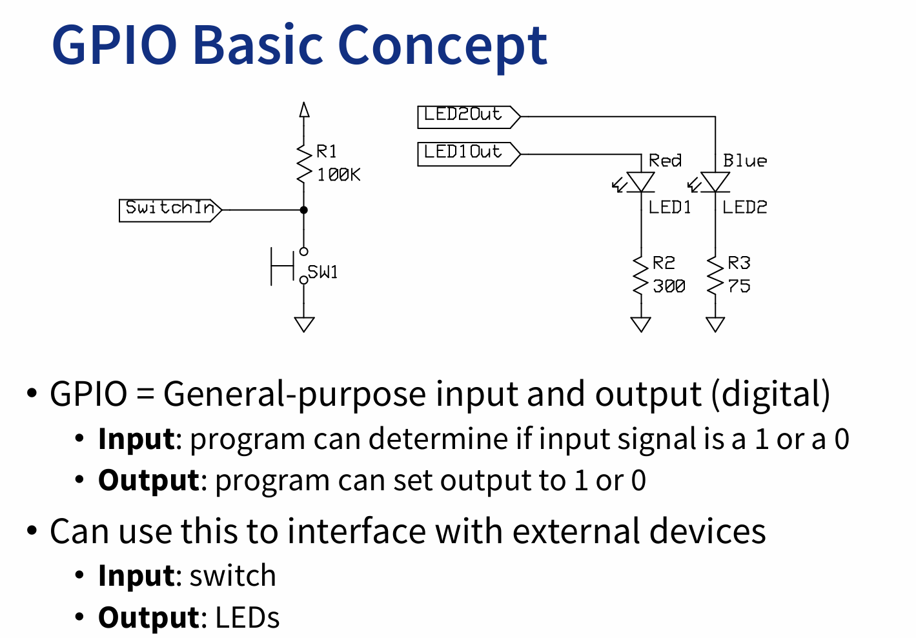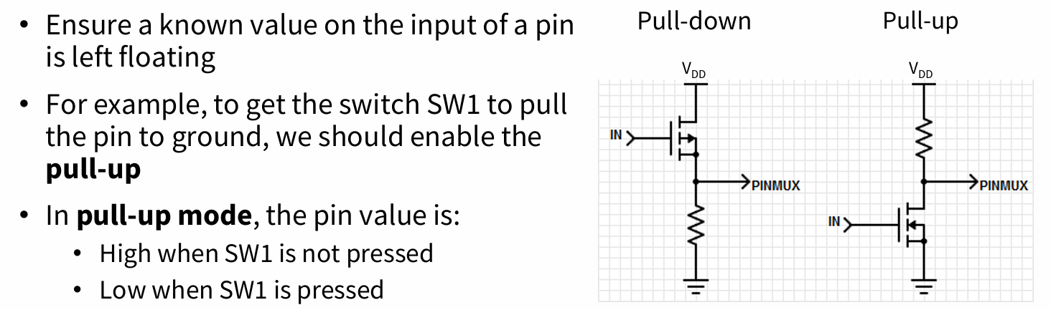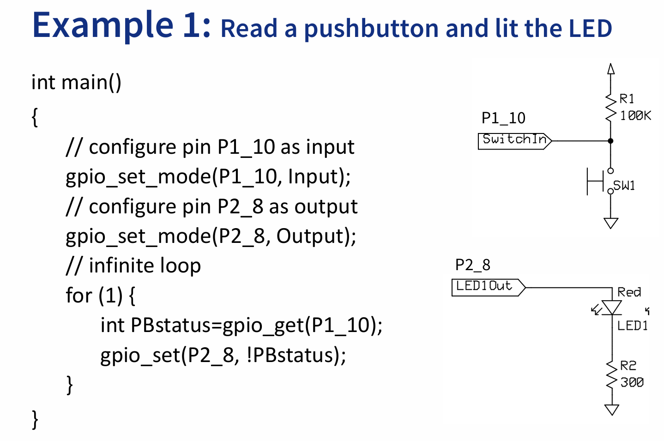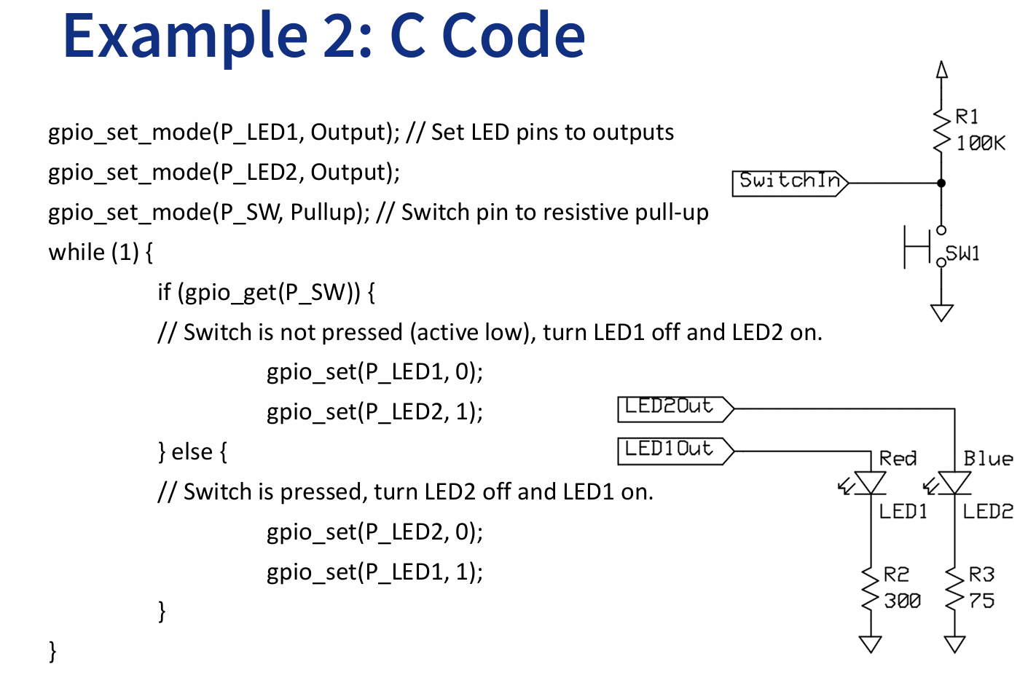
Week4：
